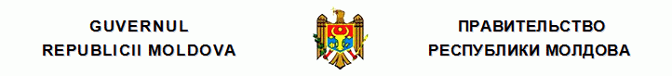
H O T Ă R Î R E
pentru aprobarea proiectului de lege privind modificarea
şi completarea Codului contravenţional al Republicii
Moldova nr.218-XVI din 24 octombrie 2008

nr. 758 din 15.09.2014

Monitorul Oficial nr.275-281/808 din 19.09.2014

* * *
Guvernul HOTĂRĂŞTE:
Se aprobă şi se prezintă Parlamentului spre examinare proiectul de lege privind modificarea şi completarea Codului contravenţional al Republicii Moldova nr.218-XVI din 24 octombrie 2008.
PRIM-MINISTRU | Iurie LEANCĂ
Contrasemnează:
Ministrul justiţiei | Oleg Efrim
Ministrul afacerilor interne | Dorin Recean
Nr.758. Chişinău, 15 septembrie 2014.

__________
Hotărîrile Guvernului
758/15.09.2014 Hotărîre pentru aprobarea proiectului de lege privind modificarea şi completarea Codului contravenţional al Republicii Moldova nr.218-XVI din 24 octombrie 2008 //Monitorul Oficial 275-281/808, 19.09.2014

